**XY682** *Scheda creata il 24 maggio 2024*

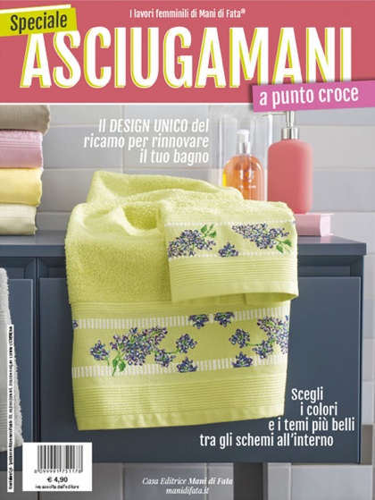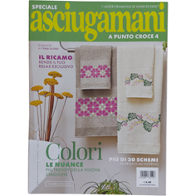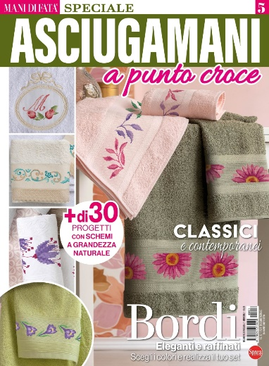

**Descrizione bibliografica**

**\*Speciale asciugamani a punto croce.** – [N.1 (2020]- . – Milano : Mani di fata, [2020]- . – volumi : ill. ; 29 cm. ((Semestrale. – Dal 2024 editore: Cernusco sul Naviglio : Sprea. - CFI1126296

Fa parte di:

I *lavori femminili di Mani di fata. - N.1-4 (2020-2023)

*Mani di fata. Speciale. - N. 5 (dic. [2023]/gen. [2024])

Soggetto: Ricami a punto croce - Periodici